diseño funcional
Conocimientos

DOCUMENTO/ARCHIVO

Título: AM_PLANTILLA_SAP_V01_DISEÑOFUNCIONAL |  | Asunto/Detalle: Diseño Funcional
Nombre Archivo: input.doc |  | Soporte lógico: Microsoft Word 2007
Fecha: miércoles, 05 de marzo de 2008 |  | Localización:
Versión: 1.0 |  | Código Petición:

REGISTRO DE CAMBIOS

Versión | Páginas | Fecha Modificación | Motivo del cambio
1.0 |  | 05/05/2008 | Creación

DISTRIBUCIÓN DEL DOCUMENTO

Nombre | Área

 | PREPARADO | REVISADO | APROBADO |  | AUTORIZADO
Nombre
Firma
Fecha | 30/07/2026

Índice
1 INTRODUCCION 5
1.1 OBJETIVOS 5
1.2 ALCANCE 5
2 Descripción general 6
2.1 FUNCIONALIDAD GENERAL DEL SISTEMA 6
2.2 RELACIONES CON SISTEMAS EXTERNOS 6
2.3 CONSIDERACIONES DE ENTORNO 6
2.4 RESTRICCIONES GENERALES 7
3 LISTA DE FUNCIONES 8

INTRODUCCION
El propósito de este documento es describir el diseño de las funcionalidades del módulo conocimientos del proyecto personas.

OBJETIVOS

En este apartado del proyecto se ha diseñado la pestaña correspondiente a los Conocimientos de la Persona, donde indicaremos para cada persona (identificada por su ID) la lista de conocimientos, así como el nivel respecto a cada conocimiento.

ALCANCE
El módulo conocimientos será aplicable a la hora de introducir la información referente a la Persona que se va a introducir en el sistema.
Este módulo y el proyecto Persona en general será de uso exclusivo de los usuarios del sistema, que es descrito en el proyecto Usuarios, donde según los privilegios del usuario que lo maneje podrá acceder a toda o parte de su funcionalidad.

Descripción general

En primer lugar mostramos un diagrama explicativo que describe el funcionamiento de la aplicación:

FUNCIONALIDAD GENERAL DEL SISTEMA

En este apartado del proyecto se ha diseñado la pestaña correspondiente a los Conocimientos de la Persona, donde indicaremos para cada persona (identificada por su ID) la lista de conocimientos, así como el nivel respecto a cada conocimiento.
En primer lugar mostraremos la estructura que hemos creado:

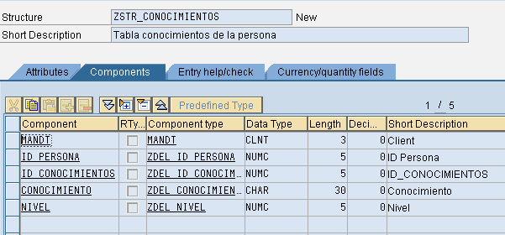

Figura 1. Estructura Conocimientos Persona

Para ello disponemos de una base de datos con los siguientes campos:

Columna | Nombre del Campo | Significado
0 | MANDT | -
1 | Id_Persona | Clave numérica que identifica a la persona de forma unívoca.
2 | Id_Conocimientos | Clave numérica incremental que identifica al conocimiento de forma unívoca.
3 | Conocimiento | Descripción del conocimiento
4 | Nivel | Este número identifica el nivel adquirido para este conocimiento

A continuación podemos ver la Base de Datos Conocimientos:

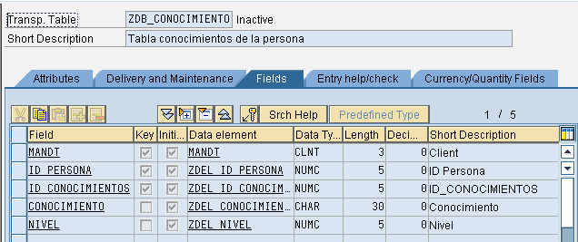

Figura 2. Base de Datos Conocimientos
En la pestaña principal nos encontramos con el campo Id_persona el cual nos indica la persona sobre la cual se insertarán nuevos conocimientos, se modificarán los conocimientos ya existentes o se eliminarán dichos conocimientos.

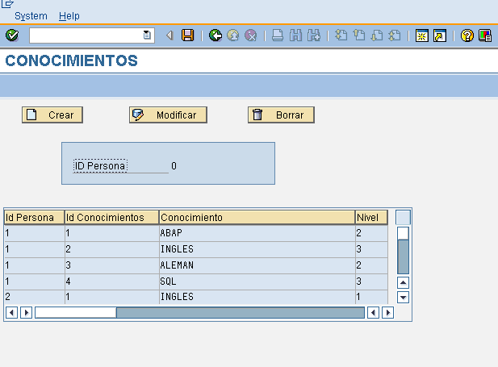
Figura 3. Pestaña principal de los Conocimientos de las Personas

Como podremos ver a lo largo de las distintas capturas del programa, en todas las pantallas tendremos la posibilidad de visualizar en todo momento la tabla de Conocimientos.
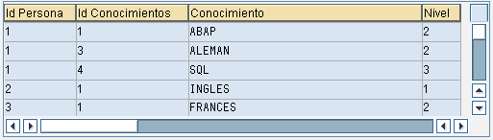

RELACIONES CON SISTEMAS EXTERNOS
Nuestro sistema que engloba la parte correspondiente a los conocimientos con su nivel para una persona dada, es un sistema dependiente del sistema llamdo Persona en el cual se describe la información que se recogerá de cada persona, ya sea de su perfil, datos personales, datos generales, etc. así como nuestro sistema basado en los conocimientos.
Además este sistema Personas es un sistema dependiente del sistema que engloba todo el conjunto encargado. Esto es, además de la parte de Persona, también disponemos de otras dedicada a la parte de los usuarios, empresa, etc.
A continuación mostramos un diagrama en el que se muestra de forma gráfica las relaciones de nuestro sistema con los sistemas externos de Persona.

CONSIDERACIONES DE ENTORNO

No disponible.

RESTRICCIONES GENERALES

No disponible

LISTA DE FUNCIONES

En este capítulo se describen todas las funciones del sistema que vamos a diseñar.
Disponemos de distintos mensajes de salida en caso de que se produzca alguna situación de error. Como por ejemplo, en el caso de que queramos crear un conocimiento de una persona que no exísta en la base de datos persona:

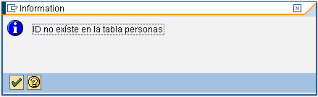

A continuación mostraremos las distintas opciones que disponemos para esta pestaña. Hay que destacar que una vez que accedamos a nuestra pestaña. Ya tendremos asignado el identificador de la persona a la cuál vamos a tratar sus conocimientos. Es por ello, que el campo de Id_Persona, es de sólo lectura.


Crear

Añade un nuevo conocimiento al sistema para la persona representada por su Id_Persona. Para ello se creará automáticamente un nuevo Id_conocimientos teniendo únicamente que introducir la descripción del conocimiento a añadir así como el nivel que se tiene de dicho conocimiento.

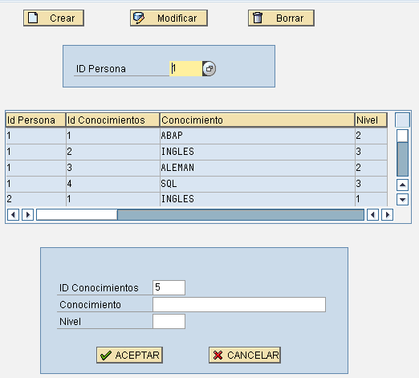

Figura 4. Crear un nuevo Conocimiento

Una vez introducidos dicha información en sus correspondientes campos, bastará con pulsar el botón Aceptar, para que dicho nuevo conocimiento se inserte en el sistema.

Modificar

Permite modificar un conocimiento introducido previamente en el sistema para la persona representada por su Id_Persona. Para ello bastará con modificar la descripción de dicho conocimiento o su correspondiente nivel que tiene para dicho conocimiento.
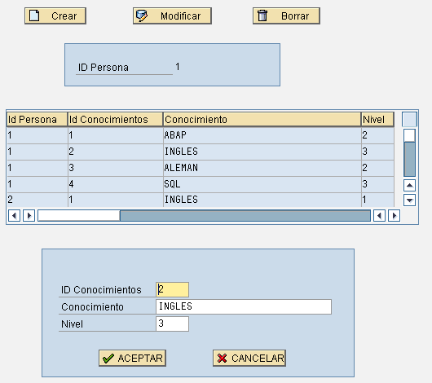

Figura 5. Modificar un Conocimiento
Una vez modificada dicha información en sus correspondientes campos, bastará con pulsar el botón Aceptar, para que las modificaciones sobre dicho conocimiento se guarden en el sistema.

Borrar

Permite eliminar un conocimiento introducido previamente en el sistema para la persona representada por su Id_Persona. Para ello bastará con indicar el Id_conocimientos del conocimiento a eliminar.

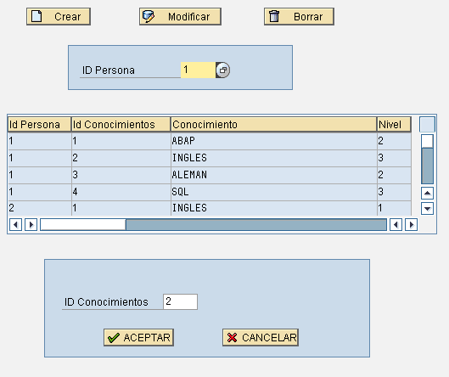
Figura 6. Eliminar un Conocimiento

Una vez seleccionado el Id_conocimientos del conocimiento a eliminar, bastará con pulsar el botón Aceptar, para que dicho conocimiento sea eliminado del sistema.

